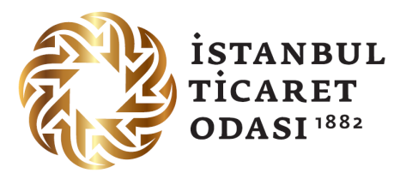

*** SANAYİ 4.0 SEMİNER PROGRAMI ***
27 Eylül 2016

09:30 - 10:00 Kayıt

10:00 - 10:15 Açılış konuşması
İTO Yönetim Kurulu

10:15 – 10:45 Sanayi 4.0: tanımı ve projeksiyonu
Samsung Türkiye Dış İlişkiler ve Strateji Direktörü
Dr. R. Erdem Erkul

10:45 – 11:15 Sanayide dijitalleşme: Endüstri 4.0
Siemens Türkiye İcra Kurulu Üyesi
Ali Rıza Ersoy

11:15 – 11:45 Sanayi 4.0 ve Türkiye: fırsatlar
Vestel Yönetim Kurulu Üyesi ve TTGV Yönetim Kurulu Başkanı
Cengiz Ultav

11:45 – 12:15 Sanayi 4.0 ve Türkiye: yol haritası
Cisco Türkiye Genel Müdürü
Cenk Kıvılcım

12:15 – 12:45 çay/kahve arası

12:45 – 13:15 Sanayi 4.0: Bir Devin Dönüşümü
Bosch Türkiye Satış Direktörü
Gökhan Tunçdöken

13:15 – 14:15 Üniversite - sanayi işbirliği açısından sanayi 4.0
İstanbul Ticaret Üniversitesi
Prof. Dr. Murat Ali Yülek

Bahçeşehir Üniversitesi
Yrd.Doç.Dr Emin Köksal

14:15 – 14:45 soru/cevap

